附件2
资格复审、面试报到地点（长江海事局）示意图

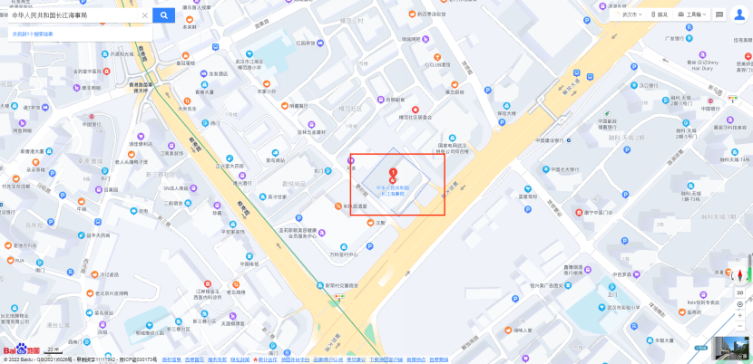
图1：百度地图，红色方框区即为资格复审、面试报到地点
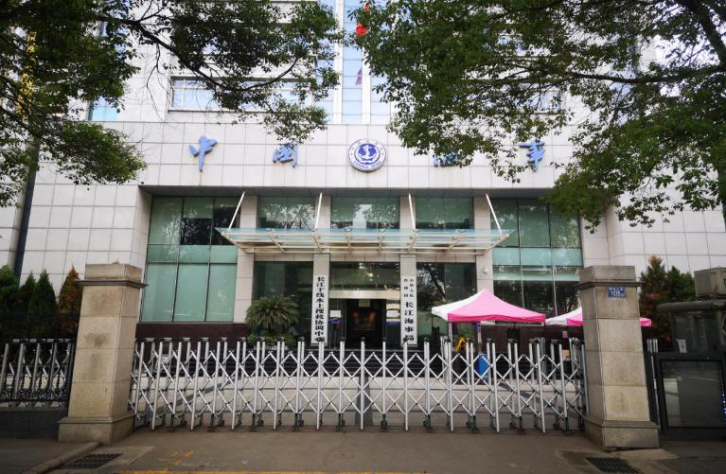
图2：长江海事局办公楼

